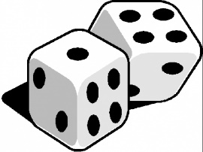***Franse werkwoorden***

*Benodigdheden:*

* spelbord
* pionnen
* dobbelsteen
* werkbladen

Speel het spel met je groep. Gooi met de dobbelsteen. Zet je pion op het vakje. Kijk naar de kleur:

= aller = sortir

= vouloir = partir

= avoir = venir

= pouvoir = faire

Vervoeg het werkwoord. Kijk hoeveel je met de dobbelsteen gooide.

**1 = je 4 = nous**

**2 = tu 5 = vous**

**3 = il / elle 6 = ils/ elles**